
Управление Пенсионного фонда РФ
в Асиновском районе Томской области (межрайонное)

Информация для семей, получающих ежемесячные выплаты из средств материнского капитала

31 января 2019
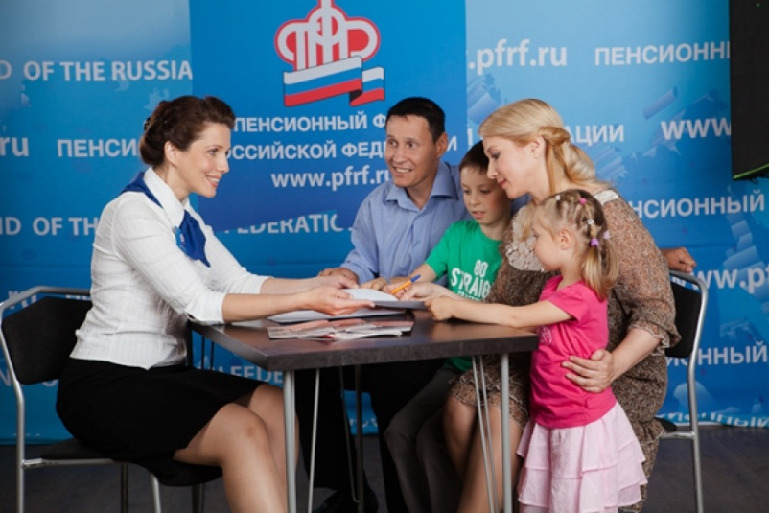
Управление ПФР в Асиновском районе Томской области (межрайонное) напоминает, что ежемесячная выплата из средств материнского капитала семьям, в которых второй малыш родился или был усыновлён, начиная с 1 января 2018 года (в случае усыновления ребёнок должен быть также рождён начиная с 1 января 2018 года), осуществляется до достижения ребенком полутора лет. Выплатной период рассчитан на год, после чего необходимо снова подать заявление и предоставить документы, необходимые для назначения выплаты. В первую очередь это касается тех семей, которые начали получать ежемесячную выплату из средств материнского (семейного) капитала с начала 2018 года.
Размер выплаты равен прожиточному минимуму для детей, который установлен в субъекте РФ за II квартал предшествующего года. В 2019 году в Томской области это 11573 рубля.
Подать заявление на установление ежемесячной выплаты можно в любое время в течение полутора лет со дня рождения второго ребенка. Если обратиться за выплатой в первые шесть месяцев, она будет установлена с даты рождения ребенка, то есть средства будут выплачены и за месяцы до обращения. Если обратиться позднее шести месяцев, выплата устанавливается со дня подачи заявления.
Вместе с заявлением на назначение ежемесячной выплаты необходимо предоставить:
- документ, удостоверяющий личность заявителя;
- документ, удостоверяющий личность представителя;
- документ, подтверждающий полномочия представителя;
- разрешение органа опеки и попечительства о расходовании средств материнского капитала – в случае подачи заявления опекунами (попечителями) ребенка (детей);
- документы (сведения), подтверждающие рождение детей;
- документы, подтверждающие установление опеки над несовершеннолетним ребенком (договор о приемной семье и акт органа опеки и попечительства о назначении опекуна или попечителя, удостоверение опекуна);
- документ, подтверждающий реквизиты счета в российской кредитной организации, открытого на заявителя, или представителя несовершеннолетнего ребенка (договор банковского вклада (счета), справка кредитной организации о реквизитах счета и другие документы, содержащие сведения о реквизитах счета);
- документы (справки, сведения, решения суда), подтверждающие основания не учитывать сведения члена семьи в расчете среднедушевого дохода в соответствии с частью 11 статьи 4 Федерального закона от 28.12.2017 № 418-ФЗ «О ежемесячных выплатах семьям, имеющим детей»: подтверждающие факт отбывания наказания в виде лишения свободы, применения меры пресечения в виде заключения под стражу, нахождения на принудительном лечении по решению суда, а также факт лишения родительских прав или ограниченные в родительских правах члена семьи, нахождения на полном государственном обеспечении члена семьи заявителя;
- документы (справки, сведения, договоры) о доходах заявителя и членов семьи.
Обратиться с заявлением о назначении ежемесячной выплаты можно в Клиентскую службу Пенсионного фонда России или МФЦ, а также подать в электронном виде через личный кабинет на сайте ПФР.
Выплаты прекращаются, если материнский капитал использован полностью, ребенку исполнилось полтора года, семья меняет место жительства, а также при поступлении заявления об отказе от получения ежемесячной выплаты.
Размер материнского капитала в 2019 году остался прежним - 453 026 рублей.

Дополнительную информацию можно узнать по телефону: 38(241)2-37-55, 2-47-85.
УПФР в Асиновском районе Томской области (межрайонное)
Тел.: (38241) 2-12-19; E-mail: admin009@080.pfr.ru

